〈螞蟻雄兵課中提問單〉教學
分組討論中
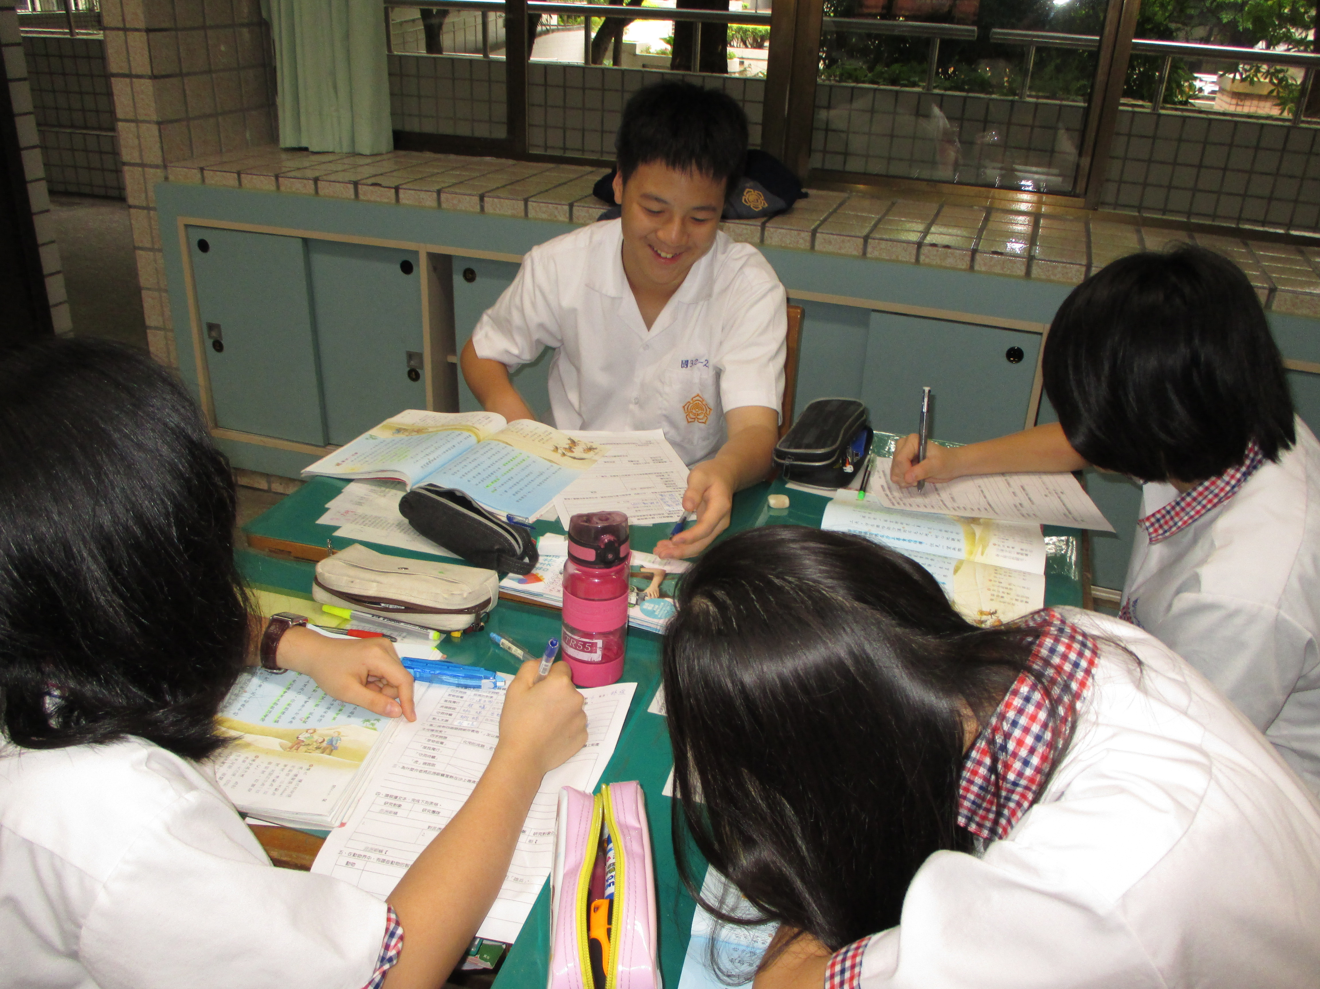
作品欣賞
